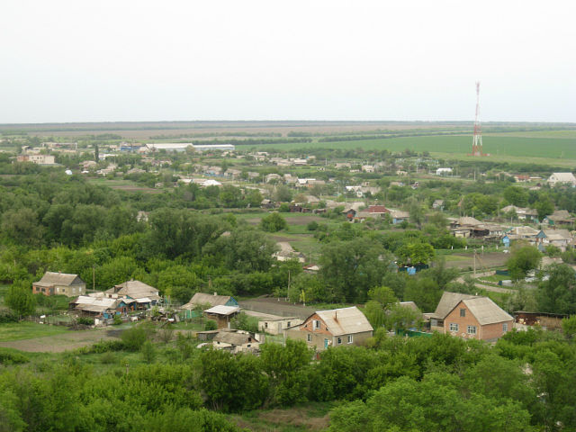

***Исполнение бюджета Волошинского сельского поселения Миллеровского района за 2019 год***

**Основные параметры бюджета Волошинского сельского поселения Миллеровского района за 2019 год**

**тыс. рублей**



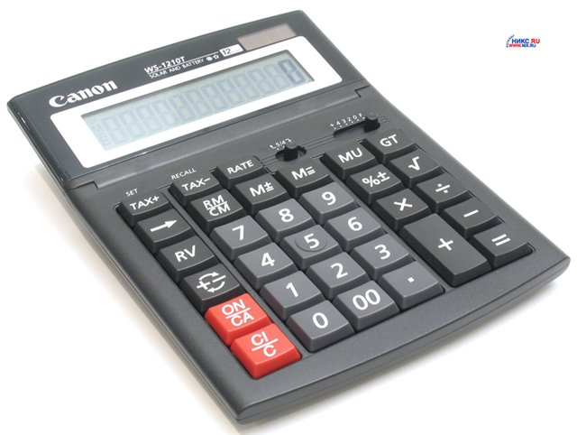

Увеличение собираемости налогов

***Обеспечена работа Комиссии при Администрации Волошинского сельского поселения по вопросам собираемости налогов и других обязательных платежей (Постановление Администрации Волошинского сельского поселения от 08.06.2015 года №43).***



***Проведено 12 заседаний комиссии***

***В результате******реализации полного комплекса мер в бюджет Волошинского сельского поселения Миллеровского района поступило 146,7 тыс. рублей***

**Динамика поступлений доходов бюджета**

**Волошинского сельского поселения Миллеровского района**

**тыс. рублей**

68,9%

123,7

103,2%

104,4%

123,6%

**Динамика доходов бюджета Волошинского сельского поселения Миллеровского района в 2014-2018 гг. тыс. рублей**

**Объем налоговых и неналоговых доходов бюджета Волошинского сельского поселения Миллеровского района в 2019 году составил 5 538,3 тыс. рублей**

**тыс. рублей**

**Динамика собственных доходов бюджета Волошинского сельского поселения Миллеровского района**

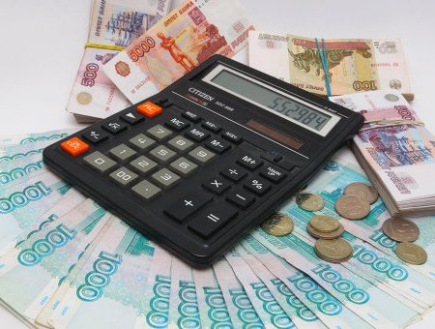**тыс. рублей**

**Структура налоговых и неналоговых доходов бюджета Волошинского сельского поселения Миллеровского района в 2019 году составили 5 538,3 тыс. рублей.**

**тыс. рублей**

**Структура налоговых доходов бюджета Волошинского сельского поселения Миллеровского района в 2019 году**

Формирование и исполнение бюджета на основе 8 муниципальных программ Волошинского сельского поселения

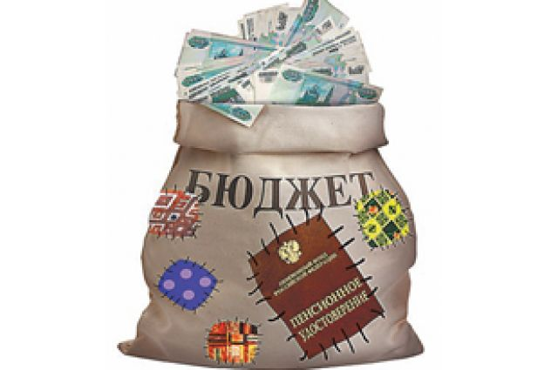

**Бюджет Волошинского сельского поселения Миллеровского района 2019 года** сформирован и исполнен **в программной структуре расходов** на основе утвержденных Администрацией Волошинского сельского поселения 8 муниципальных программ.

**На их реализацию** было **направлено** в 2019 году

**15 559,1 тыс. рублей.**

**Динамика расходов бюджета Волошинского сельского поселения Миллеровского района на культуру**

**тыс.рублей**

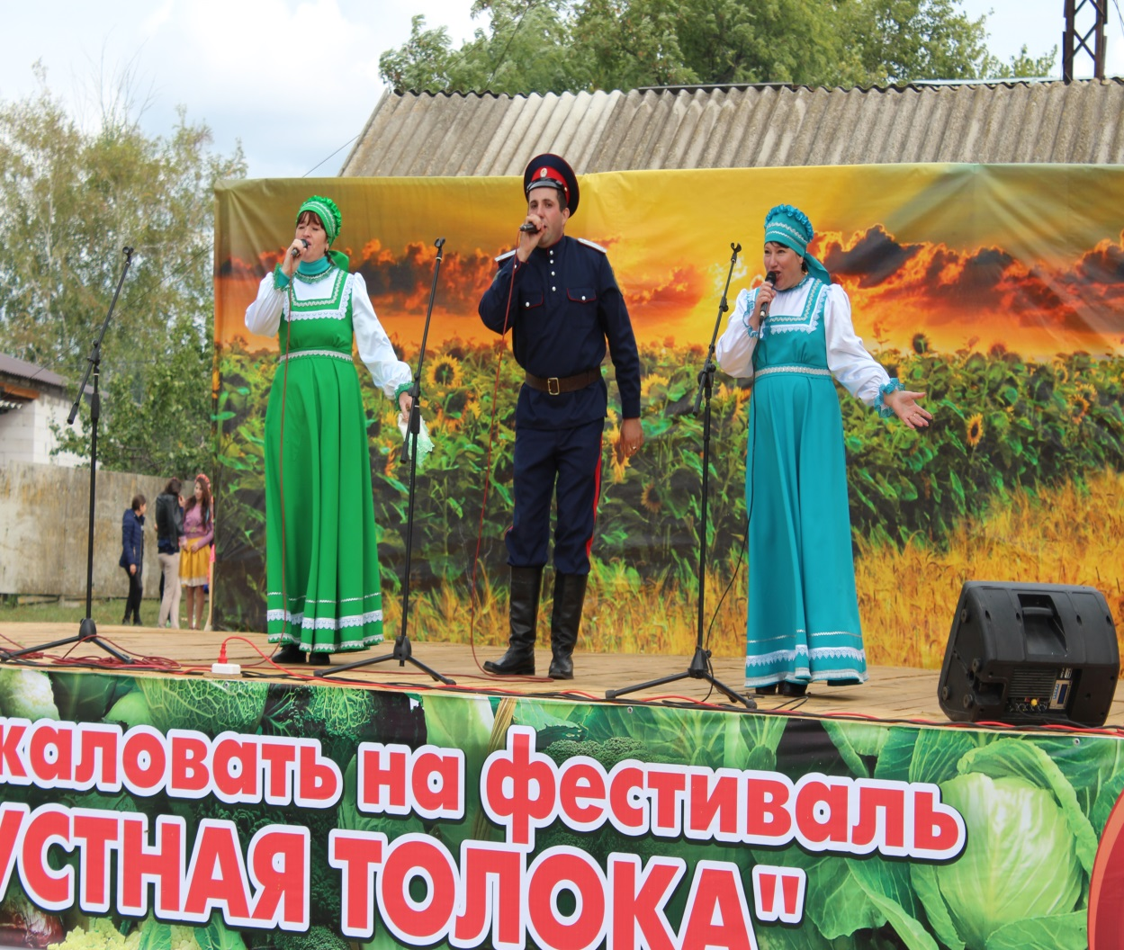

**Структура расходов бюджета Волошинского сельского поселения Миллеровского района в 2019 году по отрасли «*Культура*»**

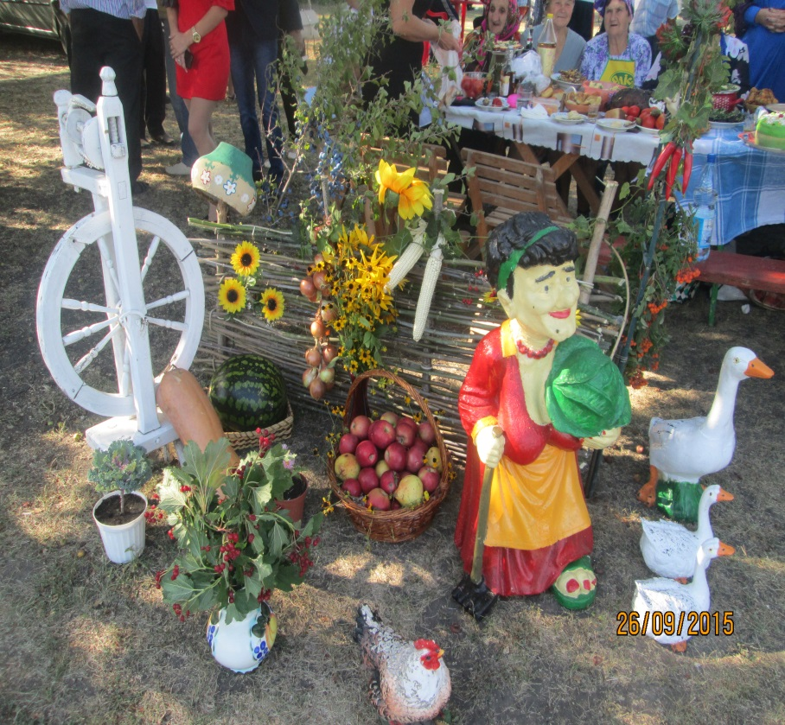**Структура расходов бюджета Волошинского сельского поселения Миллеровского района в 2019 году 15 834,5 тыс. рублей**

**Динамика расходов бюджета Волошинского сельского поселения Миллеровского района в 2016-2019 гг.**

**тыс. рублей**

**Структура муниципальных программ Волошинского сельского поселения**

**в 2019 году**

***Всего:***

***15 559,1***

***тыс. рублей***

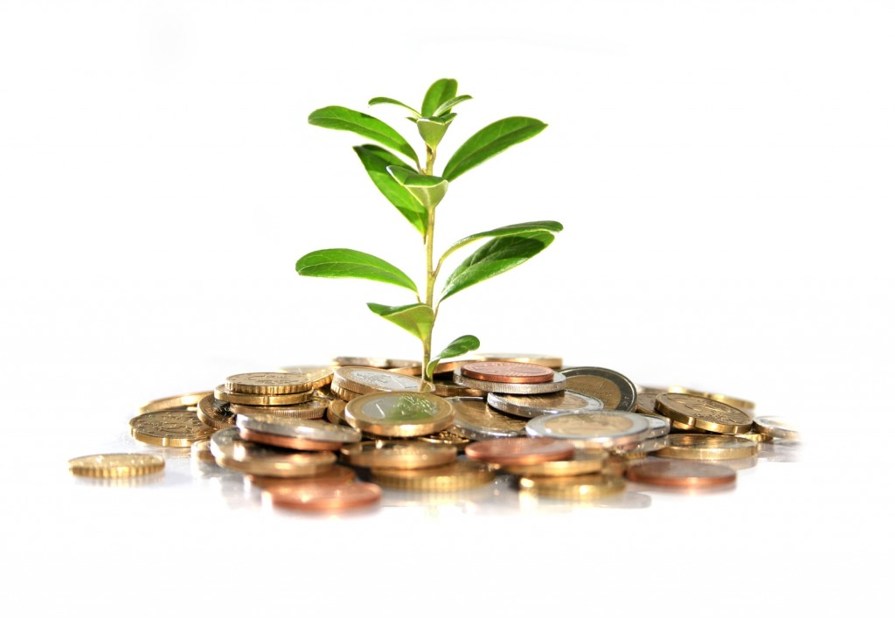

**Динамика безвозмездных поступлений от других бюджетов бюджетной системы Российской Федерации в бюджет Волошинского сельского поселения Миллеровского района**

**тыс. рублей**

**Объем безвозмездных поступлений от других бюджетов бюджетной системы Российской Федерации в бюджет Волошинского сельского поселения Миллеровского района**

**тыс. рублей**

|  |  |  |  |  |
| --- | --- | --- | --- | --- |
| Наименование | 2016 год | 2017 год | 2018 год | 2019 год |
| Всего | 5 967,6 | 6 179,8 | 9 435,6 | 10 036,4 |
| Дотации | 4 893,7 | 4 676,3 | 6 883,2 | 7 786,8 |
| Субвенции | 175,0 | 173,5 | 192,9 | 208,4 |
| Субсидии и иные межбюджетные трансферты | 787,9 | 1 330,0 | 2 484,8 | 1 816,6 |
| Прочие безвозмездные поступления | 0,0 | 0,0 | 0,0 | 225,1 |
| Возврат остатков субсидий, субвенций и иных межбюджетных трансфертов, имеющих целевое назначение, прошлых лет |  |  | -125,3 |  |